ŠPARGLJI Z JAJČNIM PRELIVOM :
- 12 špargljev
- 3 jušne žlice
- 1 drobno sesekljano trdo kuhano jajce
- ščepec mletega muškatnega oreščka
- 30 ml drobno sesekljanega svežega peteršilja
Beluši olupimo. Narežemo na 15 cm dolge kose in jih dobro očistimo. Postavimo jih v posodo z rahlo osoljeno vodo in jih kuhamo 10 min. Dobro jih odcedimo in jih položimo na tople krožnike. V drugi posodi stopimo maslo in dodamo sesekljano jajce. Na rahlo jih mešamo 30 sekund, nato pa jih potresemo po beluših. Na koncu jih še posujemo z peteršiljem in jih tako postrežemo.
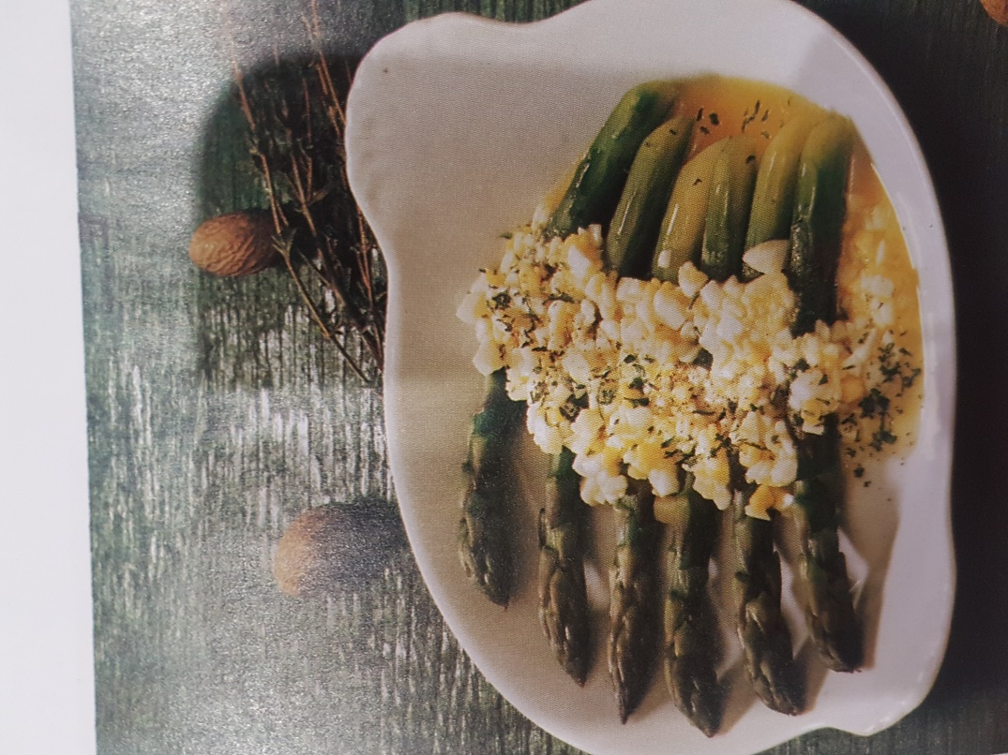
Neža

